Klamki okienne z kluczem zapewnią Ci bezpieczeństwo!
Jeżeli chcecie odpowiednio zabezpieczyć swoje mieszkanie albo dom, to warto zainwestować w dobrej jakośći klamki okienne z kluczem. Pomoże Ci to także zapewnić bezpieczeństwo twoim dzieciom!

Klamki okienne z kluczem dla twojego okna
W każdym domu bardzo ważne jest bezpieczeństwo, więc dla wielu ludzi jest to priorytet. Można je osiągnąć na wiele sposobów, niektórzy stosują do tego celu na przykład drzwi antywłamaniowe, ale również specjalną stolarkę okienną no i klamki okienne z kluczem.
Po co komu klamki okienne z kluczem
Takie klamki w kwestii wyglądu nie różnią się wcale od ich zwykłych wersji. To, co je różni to fakt posiadania zamka i klucza, co umożliwia zablokowanie okna w pozycji nie tylko zamkniętej, ale także w ich wersji uchylnej. Tego typu klamki okienne z kluczem można zamontować nie tylko przy oknach, ale także na innych drzwiach tarasowych i balkonowych. W sklepie okucia-sklep znajdziesz tego typu klamki w kilku różnych wariantach. Różni je kolor i kształt, dzięki czemu można je precyzyjnie dopasować do modelu posiadanego okna. Nie znajdziesz tylko koloru białego, ale także takie w wersji srebrnej, oraz takie zaokrąglone i kwadratowe.

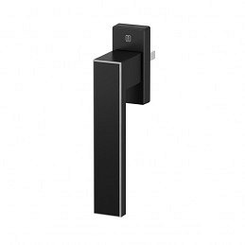
Kiedy używać tego typu klamki
Klamki tego rodzaju będą dobrym wyborem dla mieszkań znajdujących się na parterze, oraz w domach jednorodzinnych. Zwiększają one bezpieczeństwo ich mieszkańców, oraz utrudniają otwarcie drzwi od zewnątrz, co może być wielkim plusem. Warto posiadać klamki okienne z kluczem także kiedy posiada się dzieci, co może warto zwiększyć ich bezpieczeństwo. Po więcej informacji wejdźcie na oficjalną stronę okucia-sklep.

